西安市第七十一中学
2018-2019学年度第二学期期末考试题
七年级历史试卷
一、选择题。（每小题2分,计40分。）
1.“北通涿郡之渔商、南运江都之转输.其为利也博(丰厚)哉。”这反映出隋朝大运河的开凿( )
A.促进了经济交流 B.促成了贞观之治
C.巩固了封建统治 D.结束了分裂局面
2.某学校举办主题为“中国古化农业发展”的图片展览，下列图片应该人选“盛唐篇”的是( )
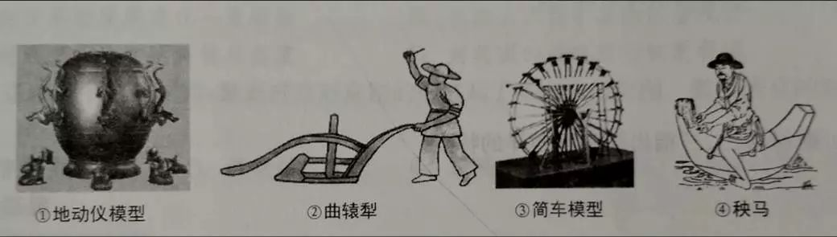
A.①② B.③④ C.①④ D.②③
3.下列有关唐朝对外交往的正确叙述是( )
A.新罗强盛以后，派遣使节和大批留学生到唐朝学习中国文化
B.天竺参照汉字创制了文字，在社会上至今还保留着唐人的某些风尚
C.唐太宗时，鉴真应日本邀请，东渡日本
D.唐玄宗后期，玄奘携带大量佛经回到长安
4.宋代流传着这样一条谚语:“做人莫做军，做铁莫做针。”导致这一社会现象形成的原因是宋朝实行( )
A.重武轻文政策 B.中央集权策略
C.轻视武备政策 D.重文轻武政策
5.少数民族首领阿保机和元昊有许多相似之处，下列选项不属于其相似处的是
A.建立民族政权 B.创制本民族文字
C.接受中原文化 D.同北宋达成和议
6.岳飞在《满江红。怒发冲冠》词中写道。“壮志饥餐胡虏肉，笑谈渴饮匈奴血。”词中“胡虏、匈奴”实际上指的是( )
A.党项族 B.匈奴族 C.女真族 D.契丹族
7.下列结束长期分裂局面，实现大统的封建王朝，按时间先后顺序排列正确的是( )①秦朝②隋朝③西晋④元朝
A.①③②④ B.①④②③ C.②①③④ D.③①②④
8.西藏是中国领土不可分割的一部分。西藏正式成为中央直接管辖下的一个地方行政区，是在( )
A.唐朝 B.宋朝 C.元朝 D.明朝
9.《水浒传》中有这样一个情节，李達和燕青逛东京大街，一个有说书、唱曲、杂剧、猜谜、相朴、踢球等娱乐活动的场所，让两人流连忘返。这一场所在当时被称为( )
A.皇官 B都市 C.瓦子 D.乡村
10.有西方学者认为“近代世界赖以建立的种种发明与发现可能有一半来源于中国”。为西方国家开辟新航路提供重要条件的中国古代发明是( )
A.指南针 B.火药 C.造纸术 D.活字印刷术
11.《马可.波罗行纪>记载了作者在元朝17年的生活经历和所见所闻。当时的元朝统治者是( )
A.完颜阿骨打 B.成吉思汗 C.蒙哥 D.忽必烈
12.明太祖改革中央官制，在中央废除丞相撤销中书省，其目的是( )
A.提高行政效率 B.扩大统治基础
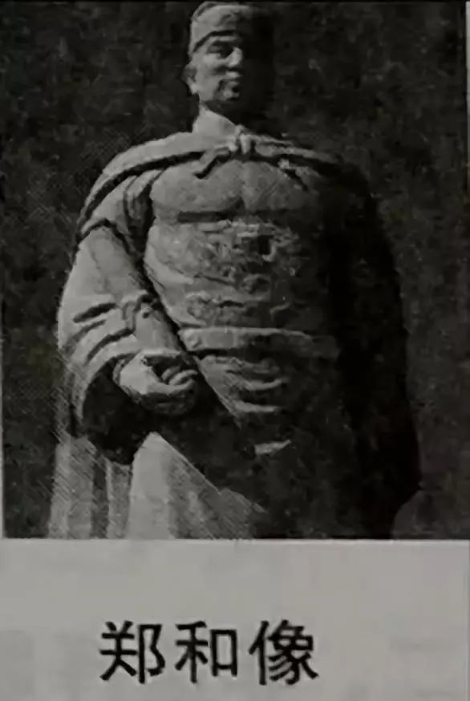
C.加强君主权力 D.避免藩王割据
13.下图表达了我们]对郑和的缅怀之情。我们主要缅怀他( )

A.促进民族团结 B.取得抗倭胜利
C.完成祖国统一 D.加强中外交流
14.大一统王朝屡屡被农民起义推翻，一再印证了“舟水之喻”。秦末和明末农民大起义的共同点是( )
A.以宗教为组织形式 B.带有反对民族压迫的特色
C.为反对苛政而举兵 D.以“平等”的口号相号召
15.历史图片被称为“凝固的历史”，对下列图片信息解读不正确的是( )
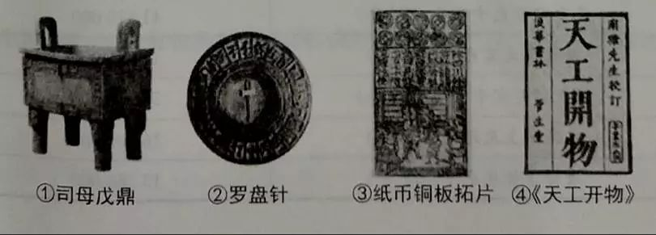
A.图①反映了商朝高超的青铜铸造工艺
B.图②中的发明对航海事业产生重要影响
C.图③反映了宋代活字印刷技术的高超水平
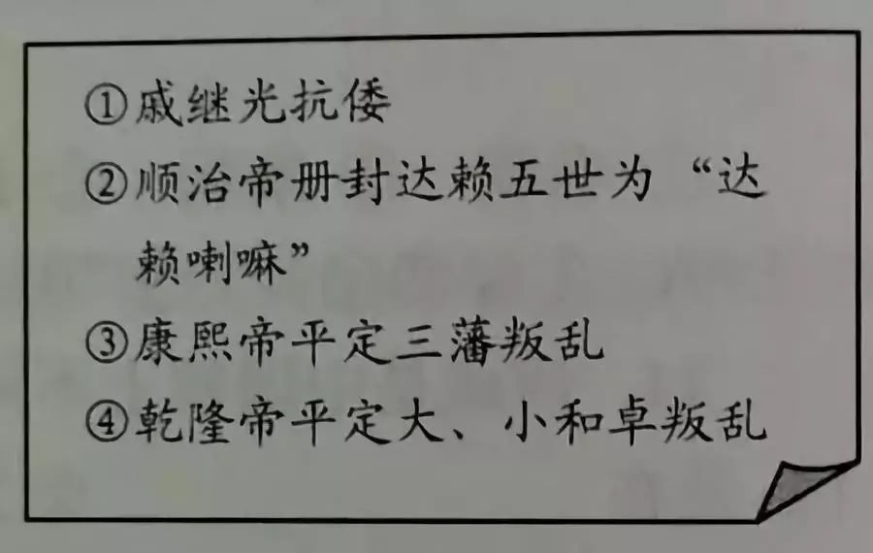
D.图④中的著作被称为“中国17世纪的工艺百科全书”
16. 某同学拟办一份历史手抄报，准备了下图所示的一些素材，由此判断手抄报的主题是( )
A.民族关系的发展
B.统一的多民族国家的巩固
C.专制主义中央集权的加强
D.封建社会的危机

17.在历史长河中,历史事件之间往往存在着因果关系。下列事件中没有因果关系的是（ ）
A.北方人口大量南迁——经济重心南移
B.商品经济的发展——小说在明代繁荣
C.唐朝的繁荣开放——唐诗的鼎盛
D.设置乌里雅苏台将军和伊犁将军——蒙古和回部叛乱

18.乾隆帝亲撰(须弥福寿之庙碑记》，竖立在须弥福寿之庙的碑亭内，高约12.5米，乾隆帝在碑记中记述了从顺治帝到他本人的文治武功，褒扬了边疆少数民族的“倾心向化”并突出强调六世班禅前来朝觐，是“不因招致而出于喇嘛之自愿”。该材料反映了哪一民族与中央政府的密切关系( )
A.满族 B.藏族 C.回族 D.蒙古族
19.苏州盛泽镇在明朝中期还是一个普通的村落，而到明末，“那市上两岸绸丝牙行，约有千百余家”。可见.盛泽镇的繁荣主要得益于( )
A.棉纺织业基地出现 B.全国性商贸中心形成
C.丝织业的快速发展 D.陆上丝绸之路的开通
20.马克思曾说:“与外界隔绝，曾是保存旧中国的首要条件。”造成中国“与外界隔绝”的状态，主要是因为清政府实行( )
A.君主专制制度 B.闭关锁国政策
C.重农抑商政策 D.休养生息政策
二、非选择题（21题14分, 22题16分,23题16分，24题14分，共计6分。）
21．阅读下列材料,结合所学知识回答问题;
材料一 洋中不可住,惟观星斗前迈。若晦暝 （天气昏暗）,则用指浮针以揆 （推测） 南北。
——《宣和奉使高丽图经》
材料二 “若止印三二张，未为简易；若印数十百千本，则极为神速。”
---《梦溪笔谈》

请回答:
（1）材料中所说的“指浮针”是指什么 ？ （2分）它发明于何时 ？ （2分）
（2）材料二中是指什么？是谁发明的？（4分）
（3）在我国古代四大发明中,除了材料中所提到外,还有哪些大发明？（4分）
（4）“指浮针”的发明产生了怎样的影响 ？ （2分）

22.阅读下列材料,结合所学知识回答问题:
材料一:“外甥是先皇帝舅宿亲,又蒙降金城公主,遂和同为一家。天下百姓,普皆安乐。 ”
——尺带珠丹致唐朝皇帝的上书
材料二:“喜兵革之不作,惟亲好是崇,岂不盛欤 ？ ”
——唐蕃会盟碑碑文
请回答:
（1）材料一记载的是什么历史事件？ （4分）
（2） 上述两段材料反映了唐朝与哪个民族的友好关系, 请写出这个民族现在的名称。（2分）
（3）根据所学的知识回答, 在唐太宗时期, 唐朝与这个民族 “和同为一家” 的史实是什么 ？ （2分）
（4）清朝雍正皇帝在位期间, 在这一民族地区设置了什么行政长官 ？ 起到了什么作用 ？ （4分）
（5）元朝政府针对这一民族地区设置了什么机构进行管理？（2分）
（6）以上材料说明了什么？（2分）

23.阅读下列材料，回答问题（11分）
材料一、唐朝对外主要交通路线图
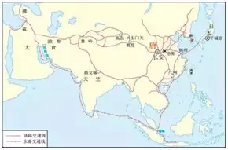
材料二、“永乐三年奉使西洋，迄今七次……” 。
材料三、“天朝物产丰盈，无所不有，原不籍外夷货物以通有无。”
—清乾隆帝致英国国王乔治三世的信函
请回答：
（1）结合材料一“唐朝对外主要交通路线图”，列举二例唐朝对外交往有关史实。并说明唐朝政府实行怎样的对外政策？（6分）
（2）根据材料二说出明朝对外交往中最具有代表性的事件是什么？（2分）
（3）材料三反映了清朝统治者怎样的思想？为此，清朝统治者实行了什么政策？（4分）
（4）根据以上对外交往的史实，以古为鉴，谈一谈你的认识。（4分）

24.唐朝是中国封建社会一个空前繁荣的时期。请根据所的知识,回答下列问题:
（1） 唐朝曾经开创了中国封建时代两个著名的盛世,请写出盛世的名称。 （4分）
（2） 这两个盛世分别是由哪一位皇帝开创的,请写出他们的姓名。 （4分）
（3）为了开创盛世,这两位皇帝都采取了一系列促进社会发展的措施,请举出三条他们采取的相同的措施。（6分）

